Экскурсия помогает лучше понять работу пожарных
26.08.2024
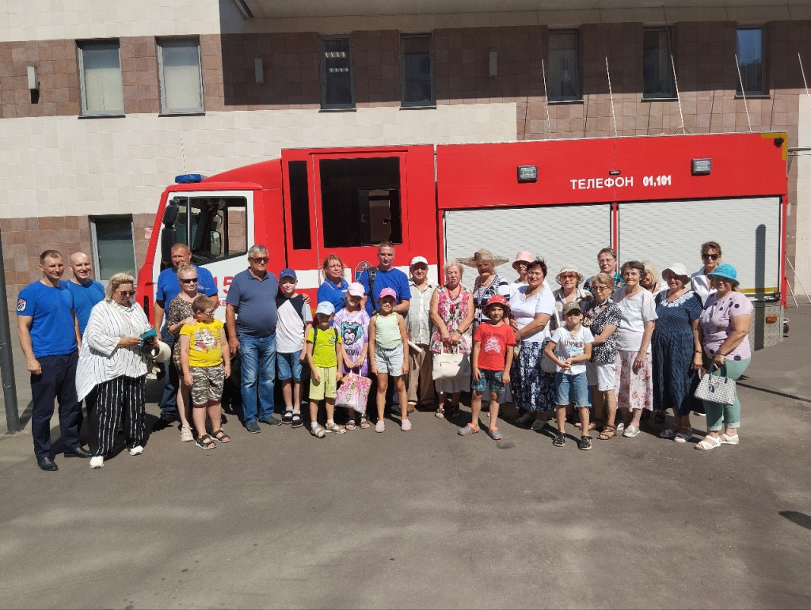
Огнеборцы на своем специальном автомобиле заехали на территорию управы района Южное Бутово, а затем поочередно открыли каждый отсек, демонстрируя множество различных технических средств и приспособлений.
Вскоре автомобиль окружили заинтересованные жители, среди которых были общественные советники управы района, председатели советов домов, представители молодежной палаты и ребята из местного городского летнего лагеря. Обычные прохожие, внимание которых привлекло происходящее, тоже с любопытством подошли к автомобилю.
Спасатели рассказали собравшимся о своей работе и специфике автомобиля, а затем перешли к самому увлекательному – к пожарно-техническому вооружению и аварийно-спасательному оборудованию. Профессионалы также ответили на вопросы: при каких условиях и какими способами применяется оснащение, включая каски, защитную одежду и дыхательные аппараты. Каждый слушатель мог не только потрогать, но и померить средства защиты.
«Несмотря на большой интерес со стороны взрослых, больше всего нам понравилась любознательность детей: они задавали разумные вопросы и с нашей помощью вспоминали самые основные правила пожарной безопасности», - прокомментировал мероприятие командир отделения пожарно-спасательного отряда №215 ГКУ «ПСЦ» Глеб Зеленов.

Адрес страницы: http://konkovo.mos.ru/the-ministry-of-emergency-situations-in-moscow-and-moscow-region-warns/news-moe/detail/12535059.html
Управа района Коньково города Москвы

